Église Saint-Léon IX

JEUDI SAINT 2018

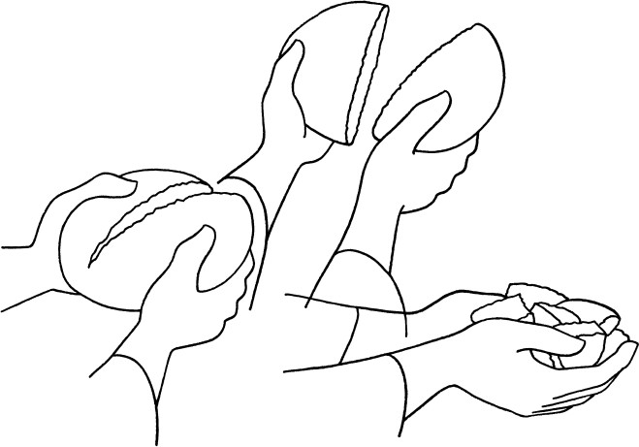

Chant d’entrée : Dieu nous a tous appelés

Nous sommes le corps du Christ,
Chacun de nous est un membre de ce corps.
Chacun reçoit la grâce de l'Esprit pour le bien du corps entier. Chacun reçoit la grâce de l'Esprit pour le bien du corps entier.

- Dieu nous a tous appelés à tenir la même espérance,
pour former un seul corps baptisé dans l'Esprit. Dieu nous a tous appelés à la même sainteté, pour former un seul corps baptisé dans l'Esprit.

- Dieu nous a tous appelés des ténèbres à sa lumière,
pour former un seul corps baptisé dans l'Esprit. Dieu nous a tous appelés à l'amour et au pardon, pour former un seul corps baptisé dans l'Esprit.

- Dieu nous a tous appelés à chanter sa libre louange,
pour former un seul corps baptisé dans l'Esprit. Dieu nous a tous appelés à l'union avec son Fils, pour former un seul corps baptisé dans l'Esprit.

Psaume : Ps 115 (116B)

La coupe de bénédiction est communion au sang du Christ.

Comment rendrai-je au Seigneur tout le bien qu’il m’a fait ?

J’élèverai la coupe du salut, j’invoquerai le nom du Seigneur.

Il en coûte au Seigneur de voir mourir les siens!

Ne suis-je pas, Seigneur, ton serviteur, moi, dont tu brisas les chaînes ?

Je t’offrirai le sacrifice d’action de grâce, j’invoquerai le nom du Seigneur.

Je tiendrai mes promesses au Seigneur, oui, devant tout son peuple.

Acclamation de l'Évangile: Gloire et louange à toi, Seigneur Jésus
Je vous donne un commandement nouveau, dit le Seigneur :
« Aimez-vous les uns les autres comme je vous ai aimés. »

Lavement des pieds
Ubis caritas et amor, Ubi caritas, Deus ibi est
(Là où est l’amour, Dieu est là)

Prière universelle :
Notre Père, notre Père, nous te supplions, humblement.

Communion : Tu fais ta demeure en nous

R. Tu es là présent, livré pour nous. Toi le tout-petit, le serviteur.
Toi, le Tout-Puissant, humblement tu t´abaisses. Tu fais ta demeure en nous Seigneur.

- Le pain que nous mangeons, le vin que nous buvons, C´est ton corps et ton sang,
Tu nous livres ta vie, tu nous ouvres ton cœur, Tu fais ta demeure en nous Seigneur.

- Par le don de ta vie, tu désires aujourd´hui Reposer en nos cœurs,
Brûlé de charité, assoiffé d´être aimé, Tu fais ta demeure en nous Seigneur.

- Unis à ton Amour, tu nous veux pour toujours Ostensoirs du Sauveur,
En notre humanité, tu rejoins l´égaré, Tu fais ta demeure en nous Seigneur.

Procession au reposoir: La nuit qu'il fut livré
- La nuit qu’il fut livré, le Seigneur prit du pain ; En signe de sa mort le rompit de sa main :
« Ma vie, nul ne la prend, mais c’est moi qui la donne Afin de racheter tous nos frères humains. »

- Après qu’il eut soupé pour la dernière fois, S’offrit comme victime au pressoir de la croix :
« Mon sang versé pour vous est le sang de l’alliance ; Amis, faites ceci en mémoire de moi. »

- Et nous, peuple de Dieu, nous en sommes témoins : Ta mort, nous l’annonçons par ce pain et ce vin.
Jésus, ressuscité ton Eglise t’acclame, Vainqueur, passé du monde à la gloire sans fin.

Chants pour l'adoration

R. Je veux voir Dieu Le voir de mes yeux
Joie sans fin des bienheureux Je veux voir Dieu.

Mon Père, je m´abandonne à toi

- Mon Père, mon Père, je m´abandonne à toi Fais de moi ce qu´il te plaira.
Quoi que tu fasses, je te remercie, Je suis prêt à tout, j´accepte tout,

R. Car tu es mon Père, je m´abandonne à toi Car tu es mon Père, je me confie en toi.

- Mon Père, mon Père, en toi je me confie, En tes mains, je mets mon esprit.
Je te le donne, le cœur plein d´amour. Je n´ai qu´un désir : t´appartenir.

